Ugrožena vrsta – BJELOGLAVI SUP

Bjeloglavi sup (lat. Gyps fulvus) je vrsta ptica grabljivica iz porodice jastrebova. Pripada potporodici strvinara starog svijeta (Aegypiinae). Najveće su ptice na našem nebu. | 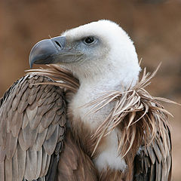

Na internetu potraži informacije o bjeloglavom supu i odgovori na slijedeća pitanja:

- Koliki raspon krila može imati bjeloglavi sup?
- Koliko može biti dug?
- Koliku masu može imati bjeloglavi sup?
- Koliko dugo može živjeti bjeloglavi sup?
- Koliko jaja u gnijezdo polaže ženka bjeloglavog supa?
- Čime se hrane bjeloglavi supovi?
- Gdje žive bjeloglavi supovi u Hrvatskoj?
- Gdje žive bjeloglavi supovi izvan Hrvatske?
- Koliko otprilike bjeloglavih supova živi na Cresu?
- Koja su lokalna imena za bjeloglavog supa na Cresu i Krku?

Pomoći ti mogu slijedeće poveznice:
http://hr.wikipedia.org/wiki/Bjeloglavi_sup
http://www.supovi.hr/bjeloglavi-sup

